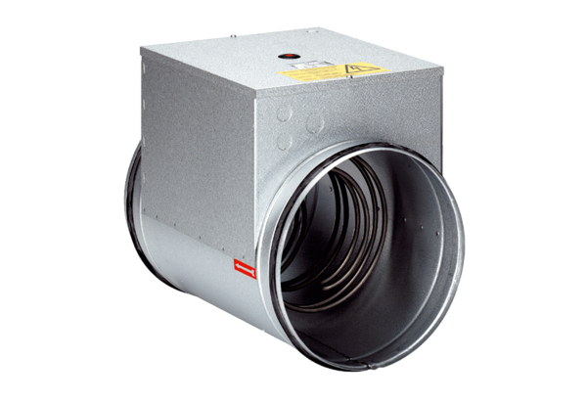Elektryczna nagrzewnica powietrza DRH 20-5Opakowanie jednostkowe: 1 sztukaAsortyment: C
Numer artykułu: 0082.0106Producent: MAICO

